复习重点内容：

基础知识体系：归结反演、启发式搜索、深度学习、强化学习、自然语言处理等

常考大题：语义网络分析、归结反演证明、A与A*算法、启发式搜索设计、深度学习应用

参考样题 填空题（每空1分）—— 重点考察 人工智能 第三版 中的蓝色标识部分

* 1. 1943年，心理学家W.S.McCulloch和数理逻辑学家W.Pitts首次提出了神经元的形式化数学描述方法，称为 ，开创了人工神经网络研究时代。
  2. 深度学习的核心思想是使用一种 从数据中学习各层次的特征，而不是手工设计特征提取器。
  3. 命题“计算机专业的学生必须学会编程”的谓词表示为：                                                    。
  4. 不确定性推理主要有两种不确定性，关于 的不确定性和关于 的不确定性。
  5. 按有无教师指导进行分类，机器学习有 、 和 三种学习方式。
  6. 应用归结原理证明定理的过程称之为 ，鲁滨逊归结原理又称为 。
  7. 符号派是以 为基础，通过推理进行问题求解，而连接派是以 为基础。
  8. 1986年，Rumelhart和Meclelland提出多层网络的 算法，简称BP算法。
  9. 是乔姆斯基提出的一种对自然语言语法知识进行形式化描述的方法。
  10. http://www.fjtu.com.cn/fjnu/courseware/0330/course/_source/web/lesson/char14/tk_image/image004.gif化成子句形式为 。

名词解释（每题3分，共15分） 重点考虑一些大的概念，也包含大模型及基于大模型生成等

如 图灵测试，激活函数 归结反演 机器学习 泛化能力 等等

论述题

1．阐述遗传算法的概念、原理及过程，说明遗传算法与粒子群优化算法的异同？（4分）

2. 请给出决策树的原理及过程，论述信息熵理论如何应用于决策树？（5分）

3. 简述深度学习基本思想，深度学习与大数据的关系，及深度学习的瓶颈？（8分）

4. 什么是知识图谱？它与语义网络的区别？（3分）

分析题

1．给出下列命题的**语义网络描述**：

著名皇家马德里球队运动员C罗，曾获得《法国足球》举办的金球奖。（7分）

2. 考虑下面的事实：

（1）每个程序都存在BUG

（2）含有BUG的程序无法工作

（3）P是一个程序

采用一阶谓词逻辑表示上述事实，**使用归结原理或自然演绎推理证明P不能工作，并画出归结树。（15分） 此类题多训练两个**

3. 给出下列句子的句法分析树，写出分析过程。（5分）

Doctor Wang put two apples on this dining table

综合题

1. 某问题的状态空间图如下图所示，其中括号内标明的是各节点的h值，弧线边的数字是该弧线的耗散值，试用A算法求解从初始节点S到目标节点T的路径。要求给出搜索图，标明各节点的f值，及各节点的扩展次序，并给出求得的解路径。 （10分）

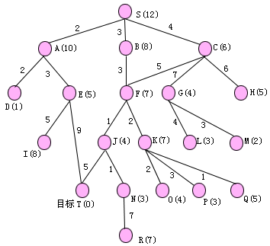

图1 状态空间表示

2.设计基于深度学习模型的空气污染（PM2.5）预测技术方案，写出详细的实验设计及实现步骤：包括（但不限于）问题分析、数据预处理、方法选择、模型设计、参数设置、训练测试及评价指标分析等内容。（20分）

数据描述：下图是空气污染历史数据集参考样例，包含某地区一年的气象观测资料，采集间隔为1小时，每天24个采集时间节点。采集指标包括CO、NO、PM2.5、PM10，是否降雨、刮风等信息共18项；

预测任务：根据前9个小时的空气监测情况预测第10个小时的PM2.5含量。

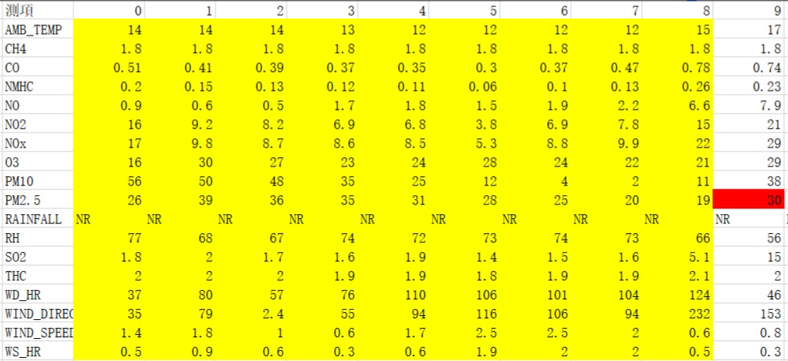

图2 空气污染数据集片段样例